工作流服务使用说明 □

一、基本概念

流程定义：“流程列表”中添加的一条记录，对应一个业务的完整过程。
环节：流程的每一个步骤。
转移/汇聚方式：转移指当前工作项提交后, 如何创建后续环节的工作项.汇聚指前面的工作项提交后，满足什么条件才创建当前工作项的待办。
流程实例：一个流程定义走一次就是一个实例，一般对应业务流程的主表的一条记录。
工作项：一个流程实例在一个环节上的一次运行。
待办任务：流程实例走到某个环节，需要办理人处理。

二、详细概念和设置
1. 流程定义
一个流程一般指一个业务的完整过程，如ERP（企业资源管理系统）中的销售、采购， LIMS（实验室信息管理系统）中的检测流程。
一个流程对应“流程列表”中添加的一条记录。
2. 环节
一个流程包括多个环节。如“采购流程”包括：“采购计划”、“采购审批”、 “采购下单”、“到货计划”等环节。
不同环节类型对应的图标如下：

开始环节

一个流程有且只能有一个开始
结束环节
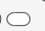 通常情况下一个流程只有一个结束环节，但工作流支持多个结束环节。
▲
注意，当一个流程中有多个结束环节时，只有所有分支都走到结束环节，整个流程才算结束。
10.10.0.75:4999/web/#/212?page_id=1268 1/20

普通环节
大多数具有业务含义的环节都是普通环节。
子流程环节
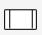如销售流程的“物流流程”环节就是子流程环节。子流程环节的工作项启动时，会走一个单独的流程。
1. 如果子流程需要返回，则子流程环节的工作项会等待子流程实例走完之后，主流程才会继续往下走。子流程环节回退时，子流程实例会全部回退。
2. 如果子流程不需要返回，则子流程环节会自动提交走，不会等待子流程实例。主流程的回退也和子流程无关。

哑环节
相当于普通环节增加了“自动签收”和“自动转移”
会签环节


对于普通环节，同一个环节（同一个bllobj、同一个passcount）下的多个办理人,当其中一个人签收时, 其他办理人就看不到了。签收人提交工作项后会创建后续环节的工作项。
但对于会签环节，其中一个人签收时, 其他办理人仍然可以看到（但也不创建后续环节的工作项）；当所有人都签收并提交后，才会创建后续环节的工作项。

辅助环节

某些情况下需要添加辅助的环节,用于设置分批/发散.此时可以使用此图标,同时把环节设置成“自动签收”+“自动转移”. 这样设置的话在“流程监控”中显示流程图时，后台会自动隐藏这些辅助环节。
所有环节必须和开始环节相连，所有环节必须和结束环节/可终止环节相连，否则会验证错误，无法保存。
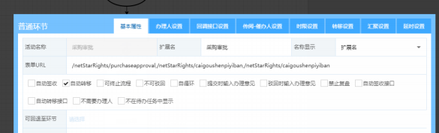
环节上的基本配置:

▲
1. 活动名称：指该环节的名称。
10.10.0.75:4999/web/#/212?page_id=1268 2/20

2. 名称显示：可以选择活动名称、扩展名或全名。在流程预览界面会根据配置的不同以不同的方式显示环节名称。
3. 表单URL：在待办任务和已办任务页面点击一行记录时跳转的页面。如果指定一个URL，则待办和已办跳转到相同的页面。可以指定两个，用逗号“,”分割，前一个为待办任务跳转的页面，后一个为已办任务跳转的页面。
4. 可终止流程：可结束标记。相当于当前环节连接到了一个结束环节.
5. 终止条件：参考转移条件表达式。满足条件时,流程实例在当前环节结束.可以配置表达式，也可以配置回调接口。
当前环节提交时，先判断是否终止，如终止则流程在当前环节终止，如不终止再判断其他条件。
6. 不可驳回：禁止驳回/回退。该环节无法回退。如果前面的环节调用回退操作，则回退会停止在这一环节。
7. 自循环：该环节提交时，如果符合条件，则创建当前环节的工作项，不会创建后续环节的工作项。参考财务付款、财务收款环节。
自循环条件：参考转移条件表达式。可以配置表达式，也可以配置回调接口。这里使用的是com.netstar.nsworkflow.engine.transition.TransitionBridge接口的eval方法。
8. 提交时输入办理意见、驳回时输入办理意见：通过js方法操作工作项时，如果选择了这两项，则会弹框提示输入办理意见。如果通过接口操作工作项，则需要在OperationInfo中添加办理意见。
办理人设置：
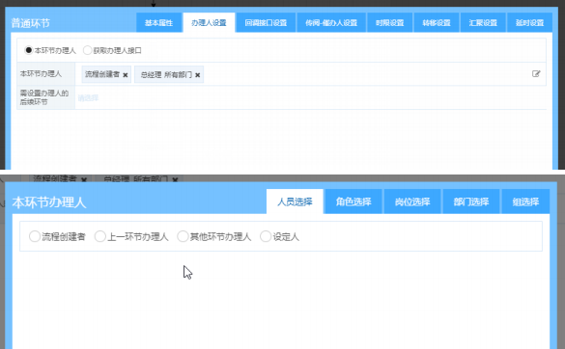
可以直接指定办理人，也可以通过回调接口返回办理人列表。
可以通过多种方式指定办理人，如流程创建者、上一个环节的办理人，也可以指定某个角色、岗位、部门或组。这里可以选择多次，指定多个办理人。
▲
需设置办理人的后续环节：当前环节的工作项提交时，可以指定后续环节的办理人（从已设置的办理人列表中选择一个）。调用js方法操作工作项时，会弹框提示选
10.10.0.75:4999/web/#/212?page_id=1268 3/20

择后续环节的办理人。
发散转移环节后面紧跟的环节的办理人取的是发散接口返回的办理人,不是环节上设置的办理人.
如果发散转移环节后续的环节是自动的环节, 那么发散接口返回的办理人会一直向后面的环节传,一直传到不是自动的环节上. 此时在环节上设置办理人不起作用,实际的办理人是发散接口返回的办理人.

3. 转移方式
“转移”指当前环节提交后, 如何创建后续环节的工作项. 转移方式有多种，包括：

顺序：
只有一个后续的环节

并行：
至少有两个后续的环节。工作项提交时会同时创建后续所有环节的工作项。

异或：
至少有两个后续的环节。工作项提交时随机选择一个环节创建工作项。

条件：
至少有两个后续的环节。工作项提交时，根据配置的转移条件判断，如果有符合条件的，走符合条件的路线。如果没有，走没有配置转移条件的路线。
转移条件的设置：

▲

10.10.0.75:4999/web/#/212?page_id=1268 4/20

在线上右键->设置：
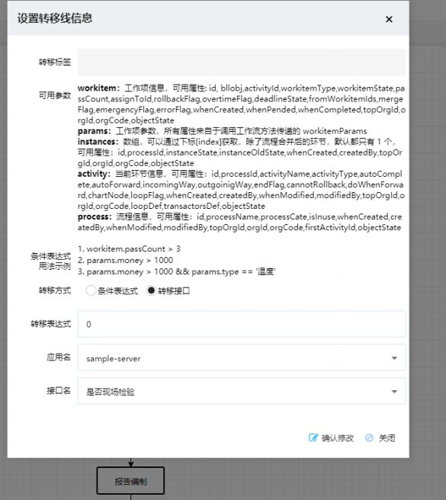
条件表达式：通过判断工作项的某个参数的值。这个参数需要在创建工作流实例或者提交时指定。
转移接口：通过调用Bridge接口（TransitionBridge）的方式判断。

▲

比如下面的例子，这两条线上都要配置：
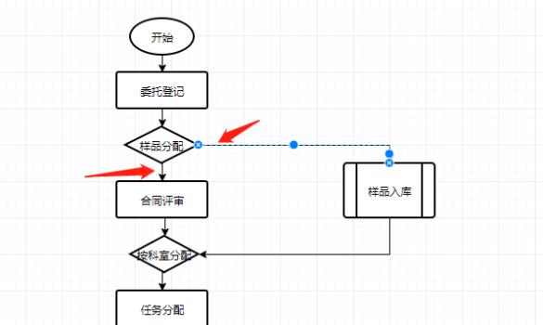
样品分配工作项提交时，工作流会走这两条线的判断，哪个满足条件或者接口返回true就走哪条

发散：
调用发散接口，获取bllObj业务ID。有几个bllObj创建几个后续环节的工作项。同时提交。配置发散转移时，需要选择对应的发散接口。这里使用
com.netstar.nsworkflow.business.api.diverging.Diverging接口
发散转移必须和发散汇聚相对应, 即在配置发散汇聚的环节指定对应的发散转移环节。

分批：
调用分批接口，获取bllObj业务ID。按顺序依次提交。走完最后一个业务id并且标记为完成时，当前工作项提交。配>置分批转移时，需要选择对应的分批接口。这里使用com.netstar.nsworkflow.business.api.batch.Batch接口。
注：
如果当前环节的后续工作项的业务id不在分批接口返回的业务id列表中，会删除此批次后的所有工作项（标记为删除状态）。
如果分批接口返回true，且业务id为空，且当前环节没有前驱的验证环节，会抛异常。
如果分批接口返回true，且业务id为空，但当前环节有前驱的验证环节，则不抛异常（认为当前环节所在的批次作废，前驱环节继续提交时会删除此批
▲
次）。
如果分批接口返回false，但业务id为空，或没有新的业务id，认为分批没有完成，同样不抛异常。
10.10.0.75:4999/web/#/212?page_id=1268 6/20

分批转移必须和分批汇聚相对应, 即在配置分批汇聚的环节指定对应的分批转移环节。
中间验证环节：
配置分批转移时，可以指定中间验证环节。流程走到中间验证环节时，会调用前面的分批接口，如果返回false或有新的业务ID，则分批转移环节可继续提交（需要手动点提交，不会自动创建新的批次）。
例如分批接口依次按照如下方式返回结果, 工作流对应的行为如下：

分批的业务id | 是否完成标记 | 工作流行为
1 | false | 创建1批次
1, 2 | false | 创建2批次
1, 3 | true | 删除2批次  创建3批次，  并转移当前工作项

分批的业务id | 是否完成标记 | 工作流行为
1 | false | 创建1批次
1 | false | 不创建新批次，  也不转移
1 | true | 不创建新批次，转移

分批的业务id | 是否完成标记 | 工作流行为
（空） | false | 不抛异常，不创建批次，  也不转移
（空） | true | 有前驱分批环节则不抛异常，  否则抛异常

合并取消：
对应流程合并汇聚。工作项提交时，找到对应的合并汇聚环节，将合并后的工作项重新拆分。选择合并取消时，需要同时设置对应的合并汇聚环节。
4. 汇聚方式 | ▲

10.10.0.75:4999/web/#/212?page_id=1268 7/20

“汇聚”指前驱的工作项提交后，满足什么条件才创建当前环节的工作项待办。汇聚的方式包括：
顺序：只有一个前驱环节
并行：至少有两个前驱环节，所有分支都到达后才汇聚
发散：和转移的发散对应。
分批：和转移的分批对应。设置发散汇聚和分批汇聚时，需要指定对应的转移环节。
条件：和条件转移相对应，条件转移环节实际走了多少个分支，这里就汇聚多少个分支。
异或：至少有两个前驱环节，有一个分支到达即可继续。
必达：需要指定必达的环节。
投票： M选N。
流程合并：手工选择要合并的实例，保留第一个实例的工作项进行后续操作。
多重汇聚：和发散转移或分批转移相对应。针对同一次发散或分批转移有可能汇聚多次的情况。工作项添加了setBatchNo方法。普通工作项的batchNo默认是0，可以调用setBatchNo方法修改为1、2…. 汇聚时，批次号为0的都来了,汇聚第一次,批次号为1的都来了汇聚第二次

5. Bridge回调接口
分批接口：转移方式设置为分批时用到此接口。

com.netstar.nsworkflow.business.api.batch.Batch;
方法：

BatchResult getBllObjs(WorkflowParam param);
参数：以下接口除TransitionBridge外均为此参数。
▲

com.netstar.nsworkflow.business.api.WorkflowParam

private String bllObj; //业务id private Long processId; //流程id private Long activityId; //环节id
private Long workitemId; //工作项id
private Map<String, Object> workitemParams; //工作项参数private List<Long> instanceIds; //实例ids
返回值：

10.10.0.75:4999/web/#/212?page_id=1268 8/20

com.netstar.nsworkflow.business.api.batch.BatchResult

private List<String> bllObjs; //业务 ID 列表private boolean completed; //完成标记
发散接口：转移方式为发散时用到此接口。

com.netstar.nsworkflow.business.api.diverging.Diverging
方法：

List<DivergingResult> getBllObjs(WorkflowParam param);
返回值：

com.netstar.nsworkflow.business.api.diverging.DivergingResult;

private String bllObj; //业务id
private String extName; //扩展名
private List<String> userIds; //办理人
回调接口：设置回调时用到此接口。工作流执行相关操作前后会调用相关的接口。

com.netstar.nsworkflow.business.api.callback.WorkflowCallback;
方法：

CallbackResult call(WorkflowParam param);
返回值：
▲

com.netstar.nsworkflow.business.api.callback.CallbackResult;

private String extName; //扩展名
private Map<String, Object> workitemParams; //工作项参数
回调接口的配置如图所示（所有设置Bridge接口的地方都类似）：所有环节上均可设置回调接口，且回调接口可以指定多个。

10.10.0.75:4999/web/#/212?page_id=1268 9/20

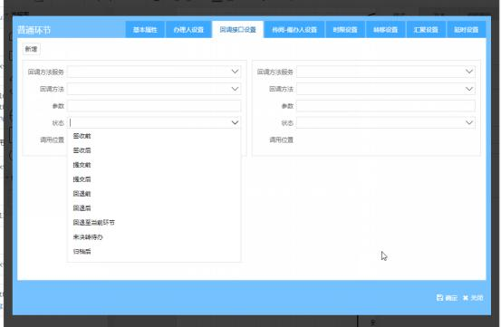

1. 回调接口方法服务：即dubbo服务的名字
2. 回调方法：即@Bridge注解上写的group参数
3. 参数：即workflowParam.getExpression()的值
4. 状态：如图所示，即回调接口在什么时候调用。其中，“回退至当前环节”指直接回退至当前环节时调用，不包含回退时经过当前环节（但是没有停留在当前环节）。“回退前”和“回退后”指当前环节的工作项从有待办变为没有待办的前后。
延时接口：时限和延时中用到此接口。

com.netstar.nsworkflow.business.api.timer.Timer。

Date getDelayDate(WorkflowParam param);
里程碑接口：延时设置配置为里程碑时用到此接口。每隔一小时调用一次,根据返回的true或false判断是否 未决=>代办。

com.netstar.nsworkflow.business.api.timer.MileStone。

Boolean checkStart(WorkflowParam param);

办理人接口：设置办理人时用到此接口。创建工作项时会调用此接口获取办理人信息。

com.netstar.nsworkflow.business.api.transactor.Transactor;

▲

10.10.0.75:4999/web/#/212?page_id=1268 10/20

List<TransactorDTO> getTransactors(WorkflowParam param);
返回值：

com.netstar.nsworkflow.business.api.transactor.TransactorDTO;

private String userId;
private String userName;
private Long topOrgId;
private Long orgId;
private String orgCode;
转移条件接口：自循环和条件转移时用到此接口，根据返回的true或这false确定是否自循环或是否走当前路线。

com.netstar.nsworkflow.engine.transition.TransitionBridge;

boolean eval(WorkitemInfo workitem, String expression);

三、使用说明

1.建立流程定义

1.1 新建流程

▲

10.10.0.75:4999/web/#/212?page_id=1268 11/20

工作流->流程列表->新增, 填写流程名称等信息
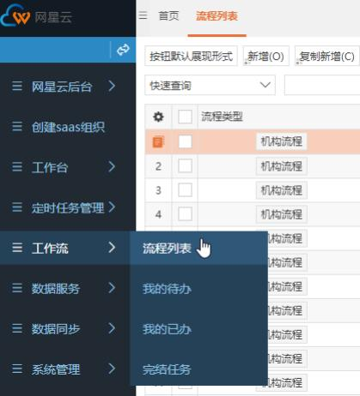

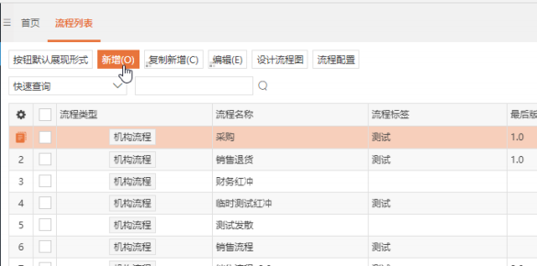

1.2 绘制流程图

▲

点设计流程图按钮, 在打开的流程图编辑器中绘制流程图
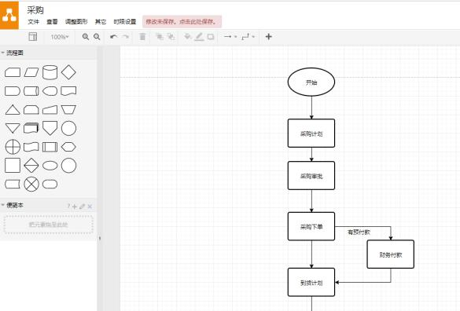

1.3 编写接口
由于工作流服务可能会调用业务服务提供的接口，因此这里使用dubbo-bridge模块实现工作流服务根据配置动态调用业务服务提供的方法。需要添加dubbo-
bridge模块的依赖，并发布com.netstar.dubbo.Bridge接口的dubbo服务。
添加如下依赖：

<dependency>
<groupId>com.netstar</groupId>
<artifactId>netstar-dubbo-bridge</artifactId> <version>${bridge.version}</version>
</dependency>
在applicationContext-xxx.xml中添加如下配置(1.1.0-SNAPSHOT版本)：
如果是2.0.0-SNAPSHOT版本，则不用加（新版在BridgeImpl类中已经添加了 ▲

<dubbo:service interrface="com.netstar.dubbo.bridge.Bridge"
ref="bridgeImpl"
dynamic="true"
timeout="20000" "0"
retries=
version="1.1"/>

@DubboService注解）。

10.10.0.75:4999/web/#/212?page_id=1268 13/20

Bridge接口的具体写法如下。注意，不需要显式的implements，只需要参数类型和返回值类型相同即可，方法名称可以任意。
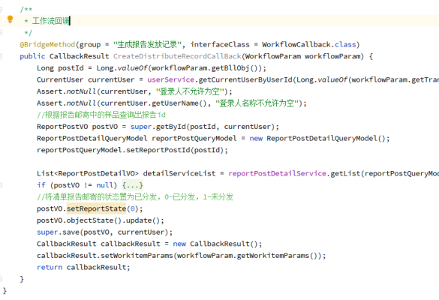

应用名：就是dubbo服务的名字。设置流程时的第一个下拉框
group：组名。设置流程时的第二个下拉框。
interfaceClass：接口的class。不同的地方使用了不同的接口，参见 5. Bridge回调接口
注意,如果找不到对应的方法, 说明: a)没有发布Bridge接口的服务;b) 方法注解上的interfaceClass不正确.
如果执行时报错“调用Bridge失败,方法 …不存在”则是因为方法的参数和返回值和interfaceClass中的接口不一致.

1.4 设置流程

▲

10.10.0.75:4999/web/#/212?page_id=1268 14/20

在环节上右键->配置
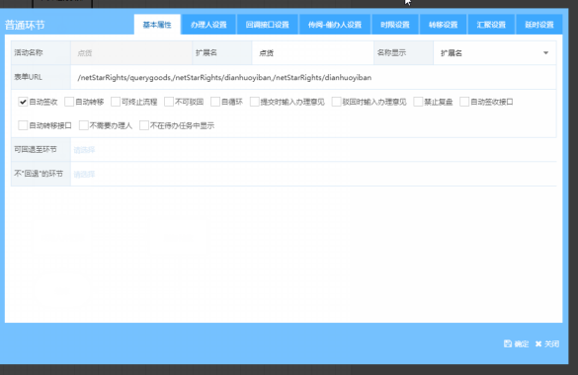

2. 创建流程实例
一个流程定义建立好之后，就可以开发业务逻辑了。业务服务通过调用工作流服务的接口进行流程的流转。也可以在“中台服务”中配置对应的方法，整合工作流接口和业务接口，实现工作流服务和业务服务的完全解耦。
一个流程实例对应于业务流程中主表的一条记录。如销售流程的一个实例对应于sale表中的一条记录，检测流程的一个实例对应sample_accept表的一条记录。
调用如下接口（InstanceEngine）创建流程实例。
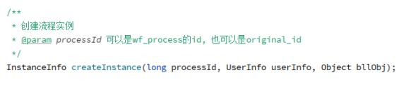
参数：
processId：流程定义的id
userInfo：当前登录人的信息
bllobj：业务id，通常是流程开始环节之后第一个环节对应的业务表的主键。返回值：
▲
InstanceInfo 实例的信息
InstanceInfo::workitem 实例的第一个(开始环节之后)工作项的信息

10.10.0.75:4999/web/#/212?page_id=1268 15/20

3. 查看待办/已办/完结任务
流程实例启动后，会根据流程图依次创建对应环节的工作项，工作项的办理人会产生对应的待办。调用工作流查待办的接口，再组合业务数据，就是当前环节的待办列表。
调用如下接口（SimpleEngine）查询待办/已办/完结任务
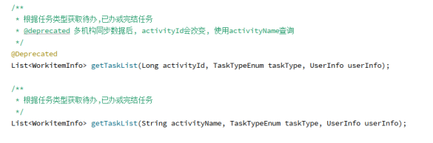
参数：
activityId/activityName：环节id或者环节名称。针对不同的场景使用。如 ERP中，采购流程和销售退货流程都有点货环节，且都对应task2_user表，因此都显示在同一个页面中，所以使用activityName的重载方法。
taskType：任务类型，即待办/已办/完结。
userInfo：当前登录人的信息
返回值：
WorkitemInfo 工作项信息
WorkitemInfo::bllobj 工作项的业务id，这个id通常是业务表的主键，根据这个字段的值查询业务信息

4. 签收/提交任务
签收：存在多个办理人时，签收（认领）此任务。签收后，其他人就看不到此任务了。
提交（转移）：提交此任务。流程实例会向后流转，满足条件时会创建后续环节的任务。
大多数场景下，没必要操作两次。因此实践中大多数情况下都将环节设置为“手动签收”、“自动转移”，即签收后自动提交。
提交（提交）：如果当前工作项的状态是待办，则调用签收方法，如果是签收状态，则调用转移方法。
▲
签收/提交/驳回/回退等针对工作项的操作都是页面直接调用工作流服务的接口，前端都有对应的封装好的按钮可以直接使用。

10.10.0.75:4999/web/#/212?page_id=1268 16/20

调用如下接口签收：
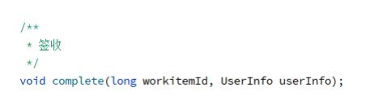
调用如下接口提交（转移）：
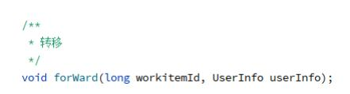
调用如下接口提交（提交）：
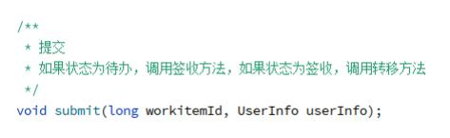
参数：
workitemid：工作项id
userInfo：当前登录人的信息

5. 改签/转办任务
改签：直接改人，即张三的工作项直接改成李四的。
转办：张三的工作项提交，但是流程实例不向后走，而是创建同一个环节的李四的工作项。
调用如下接口改签：
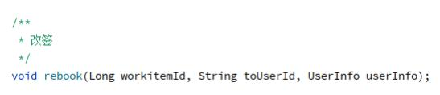
参数：
workitemid：工作项id
▲
toUserId：改签人。
userInfo：当前登录人的信息

10.10.0.75:4999/web/#/212?page_id=1268 17/20

调用如下接口转办
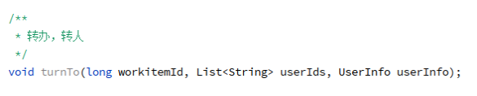
参数：
workitemid：工作项id
userIds：转办人。
userInfo：当前登录人的信息

6. 驳回/回退任务
驳回：将流程实例驳回至上一个环节。如果上一个环节是“自动签收”+“自动转移”，则会继续回退。
回退：跨环节回退，即直接回退至隔着多个中间环节的前面的环节。实际开发中，页面可以直接使用前端封装好的按钮，该按钮会弹出一个弹框，在弹框中选择要回退到哪些环节，点确定即可回退。
调用如下接口驳回
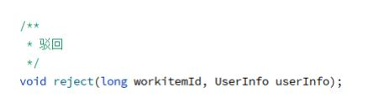
参数：
workitemid：当前工作项id
userInfo：当前登录人的信息调用如下接口回退
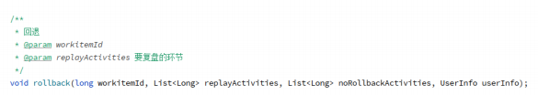
参数：
workitemid：要回退到的环节的工作项id
▲
replayActivityIds：复盘的环节。指定复盘的环节后，重新提交过来时，这写环节会自动提交走。

10.10.0.75:4999/web/#/212?page_id=1268 18/20

noRollbackActivityIds: “不回退”的环节。回退时，指定哪些环节“不回 退”，即工作项的状态保留不变，但是和流程实例中其他的工作项失去关联。重新提交过来后，工作项会和其他环节重新关联上。
userInfo：当前登录人的信息

7. 终止/取消终止流程实例
如果由于某些原因不需要工作流的数据了，比如业务数据删除了，此时需要删除待办。
工作流里没有提供删除数据的方法，但是提供终止实例的方法。
终止是针对流程实例的操作，即整个流程实例的待办/已办/完结任务都查不到。同时也提供了取消终止的方法。
调用如下方法终止流程实例
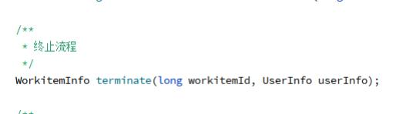
参数：
workitemid：工作项id.注意这里的参数是工作项id,但是终止操作是针对流程实例的.
userInfo：当前登录人的信息调用如下方法取消终止流程实例
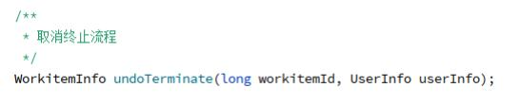
参数：
workitemid：工作项id.注意这里的参数是工作项id,但是终止操作是针对流程实例的.
userInfo：当前登录人的信息

8. 分批/发散完成后（在汇聚前）添加新批次
如果分批/发散环节的工作项已经提交走，但是此时增加/减少了新的业务数据，导致需要增加/减少中间环节的工作项，可以在设置分批/发散的地方增加如下的配
▲

10.10.0.75:4999/web/#/212?page_id=1268 19/20

置：
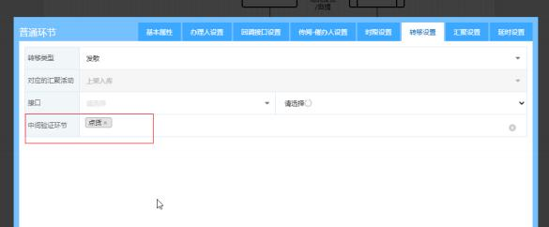

然后在后台调用如下方法, 参数的workitemId就是当前环节(上面的例子里就是点货环节)任意一个工作项的workitemId：
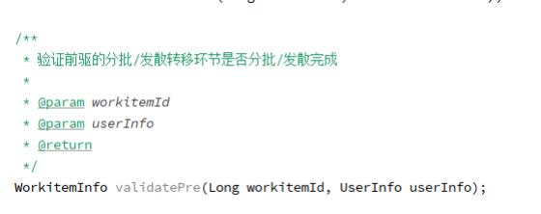
工作流这个方法会调分批/发散的接口，此时分批/发散接口应该返回新增加的业务id。
如果是发散，会直接创建中间环节新的工作项。如果是分批，不会直接创建中间环节新的工作项，但是分批转移环节会重新变成待办,再次提交分批转移环节即可。
注意:
如果在增加/减少业务id的后台方法中调用上面的方法, (如果是发散)需要注意先提交事务,再调用工作流的方法.

▲

